**Курсовой проект №2**

Студент группы М8О-108Б-22 Анциборко Л. В., № по списку: 1.

Контакты: anciborko04@mail.ru

Преподаватель: Сахарин Н. А., каф. 806.

Входной контроль знаний с оценкой:

Итоговая оценка:

Подпись преподавателя:

Оглавление

Задание 2

Цель работы 2

Основные сведения 2

1) Ноутбуки 3

2) Основные определения 3

3) Самые распространённые архитектуры 4

4) ОС 5

5) WIFI-роутер 5

6) Коммутатор 6

7) Проектор Xiaomi Wanbo 7

Вывод 7

# Задание

Составить схему лабораторной вычислительной системы с пояснительной запиской о ее составе и функционировании.

# Цель работы

Самостоятельное изучение конкретных вычислительных машин, комплексов, систем и сетей с оформлением технической документации.

Основные сведения

Лабораторные работы проходят в кабинете it-15. В кабинете находятся 14 ноутбуков, проектор, wi-fi точка доступа и другие предметы технического оснащения.

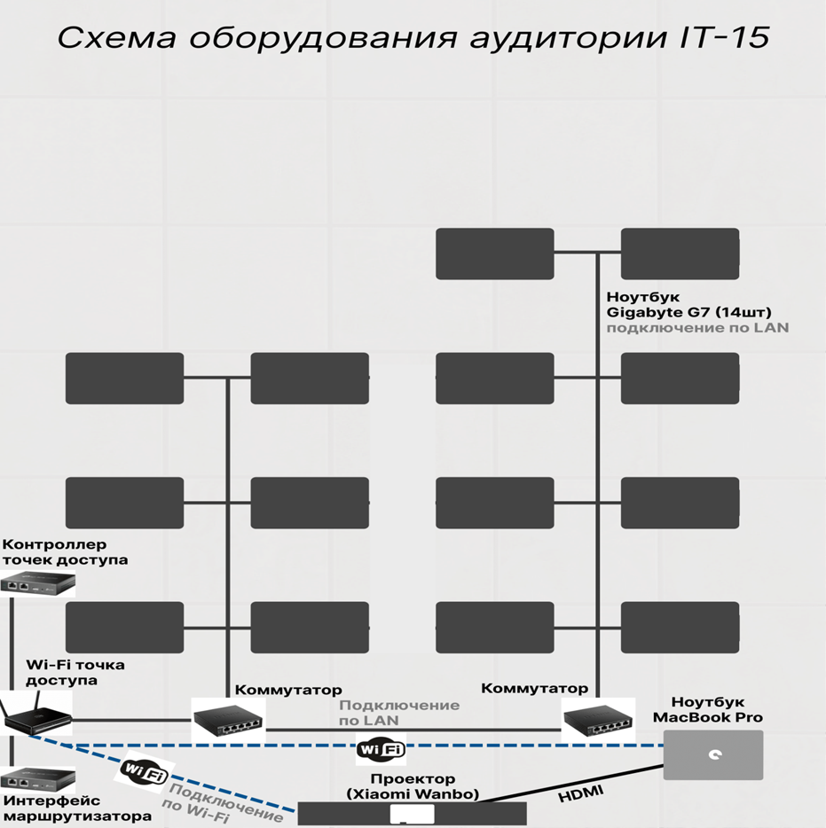

## Ноутбуки

Операционная система - Ubuntu 20.04 LTS

Модель: Gigabyte G7

Основные характеристики:

* Материнская плата: A7 X1
* Процессор: AMD Ryzen 9 5900HS with radeon graphics x 16
* Видеокарта: NVIDIA GeForce RTX 3070 Mobile, GDDR6 8 ГБ
* Оперативная память: 16 ГБ
* Накопители: 512 ГБ, SSD
* Дисплей: 15,6" 1920x1080

## Основные определения

**Компьютерная сеть** — взаимосвязанные вычислительные устройства, которые могут обмениваться данными и совместно использовать ресурсы. Эти сетевые устройства используют систему правил, называемых коммуникационными протоколами, для передачи информации посредством физических или беспроводных технологий.

**Архитектура сети** — определяет основные элементы сети, характеризует ее общую логическую организацию, техническое обеспечение, программное обеспечение, описывает методы кодирования. Архитектура также определяет принципы функционирования и интерфейс пользователя.

## Самые распространённые архитектуры

**Ethernet** — архитектура сетей с разделяемой средой и широковещательной передачей (все узлы получают пакет одновременно). Топология - шина, звезда, двухточечное соединение. Скорость передачи данных 10 или 100 Мбит/сек

**Arcnet** — архитектура сетей с разделяемой средой и широковещательной передачей. Топология - комбинация шины и звезды (дерево). Скорость передачи 2,5 Мбит/с.

В зависимости от территориального расположения абонентских систем вычислительные сети можно разделить на три основных класса:

1. Глобальные сети, WAN - Wide Area Network

2. Региональная сети, MAN - Metropolitan Area Network

3. Локальные сети, LAN - Local Area Network

**Локальная вычислительная сеть(LAN)** — коммуникационная система, позволяющая совместно использовать ресурсы компьютеров, подключенных к сети (принтеры, плоттеры, диски, модемы, приводы CD-ROM и другие периферийные устройства). Данная сеть обычно ограничена территорией нескольких зданий, имеет низкий уровень ошибок и высокую скорость передачи. Каждый компьютер в составе ЛВС должен иметь

сетевой адаптер, кабель, сетевые программы.

**Глобальная вычислительная сеть(WAN)** — это сеть, включающая в себя как ЛВС, так и РВС, объединяет пространство всей планеты. Коммуникации по ГВС осуществляются посредством телефонных линий, спутниковой связи или наземных микроволновых систем.

**Региональная вычислительная сеть (MAN)** — это сеть, включающая в себя один или несколько городов одногорегиона. РВС обладаю лучшими характеристиками ЛВС (низкий уровень ошибок, высокая скорость передачи) с большей географической протяженностью.

## ОС

Ubuntu – дистрибутив GNU/Linux, основанный на Debian GNU/Linux. Это бесплатная операционная система с открытым исходным кодом, разработанная Canonical Ltd..

В качестве графической оболочки выступает Unity, Однако это очень популярный дистрибутив, поэтому у него много производных дистрибутивов с другими графическими оболочками, например: Kubuntu со средой рабочего стола KDE, Lubuntu с LXDE, Ubuntu MATE, Xubuntu с окружением Xfce, а также Ubuntu с классическим GNOME. Помимо этих дистрибутивов, которые официально поддерживаются сообществом, на Ubuntu основано огромное количество других дистрибутивов, самым известным и популярным из которых является Linux Mint.

Ubuntu — полноценный Linux с его возможностью глубокой настройки, централизованным скачиванием данных, функциональной консолью, с помощью которой можно управлять компьютером можно даже без графического интерфейса. ОС закрывает потребности большинства IT-специалистов, но для ряда узкоспециализированных задач могут понадобиться другие ОС на базе Linux.

Ubuntu может быть установлена на различные устройства, в том числе ПК под управлением Windows и MacOS. Она также используется на сетевых серверах, в устройствах и роботах IoT, в эмулированных или виртуализированных компьютерных средах.

## WIFI-роутер

Wi-Fi — технология беспроводной локальной сети с устройствами на основе стандартов IEEE 802.11.

WiFi-роутер в лаборатории – AliceW, ориентированная на домашнее использоваие, имеет компактный корпус с габаритами 112S106S23 мм и массой 0,2 кг. Конструкция корпуса допускает как настольное расположение, так и настенное крепление. На тыльной стороне устройства расположены порт Fast Ethernet для подключения к локальной сети, разъем для подключения внешнего источникам питания и интегрированная поворотная антенна с коэффициентом усиления антенны 2 dBi. При этом отметим, что выходная мощь передатчика составляет т18 dBm, а чувствительность приемника равна – 82 dBm.

Основным отличием точки доступа AliceW является поддержка расширенных протоколов беспроводной связи 802.11b+ и 802.11g+. Напомним, что протокол 802.11b+ предусматривает максимальную скорость передачи до 22 Мбит/с, а протокол 802.11g+ - до 125 Мбит/с.

## Коммутатор

Сетевой коммутатор - устройство, предназначенное для соединения нескольких узлов компьютерной сети в пределах одного или нескольких сегментов сети. Коммутатор работает на канальном (втором) уровне модели OSI. Коммутаторы были разработаны с использованием мостовых технологий и часто рассматриваются как многопортовые мосты. Для соединения нескольких сетей на основе сетевого уровня служат маршрутизаторы (3 уровень OSI).

Коммутатор хранит в памяти (т.н. ассоциативной памяти) таблицу коммутации, в которой указывается соответствие MAC-адреса узла порту коммутатора. При включении коммутатора эта таблица пуста, и он работает в режиме обучения. В этом режиме поступающие на какой-либо порт данные передаются на все остальные порты коммутатора. При этом коммутатор анализирует фреймы (кадры) и, определив MAC адрес хоста-отправителя, заносит его в таблицу на некоторое время. Впоследствии, если на один из портов коммутатора поступит кадр, предназначенный для хоста, MAC-адрес которого уже есть в таблице, то этот кадр будет передан только через порт, указанный в таблице. Если MAC-адрес хоста-получателя не ассоциирован с каким-либо портом коммутатора, то кадр будет отправлен на все порты, за исключением того порта, с которого он был получен. Со временем коммутатор строит таблицу для всех активных MAC-адресов, в результате трафик локализуется.

## Проектор Xiaomi Wanbo

Характеристики:

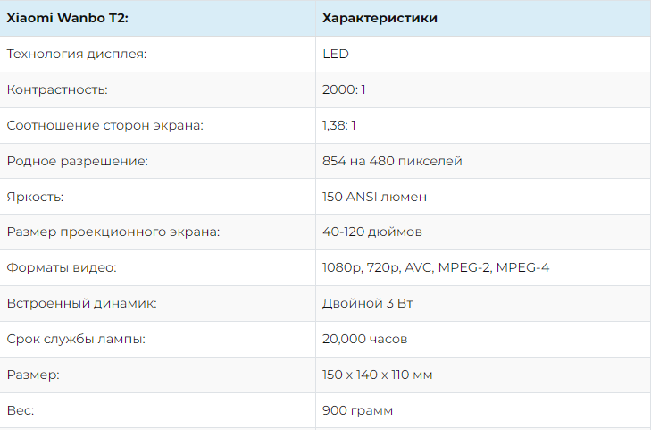

# Вывод

Мной были изучены и проанализированы составляющие лабораторной вычислительной системы кабинета it-15.